Ασκηση 4-5

HY225-Οργανωση Υπολογιστων

csd4569-Χρηστος Παπασταμος

**Ασκηση 4.2**

a: Αρχικα δεν μπορουμε να εχουμε εντολη R-format διοτι ολοι οι ‘’βασικοι’’ opcodes (3 MS-BITS) ειναι πιασμενοι. Στην περιπτωση που χρησημοποιουσαμε την εντολη R-format RR με opcode=001, funct=10 και reg=101 αυτη θα ταυτιζοταν με την εντολη I-format op=001 Imm=10110 οποτε “li 22”.Το ιδιο θα δυνεβαινε και με τις υπολοιπες εντολες R-format γιατι ολα τα βασικα opcodes ειναι πιασμενα.

b: θα εχουμε τις εξης τεσσερεις επιπλεον εντολες:

|  |  |
| --- | --- |
| Opcode | Funct |
| 111 | 00 |
| 111 | 01 |
| 111 | 10 |
| 111 | 11 |

Δεν μπορουμε να εχουμε περισσοτερες γιατι τα funct bits ειναι 2 οποτε 22=4 εντολες

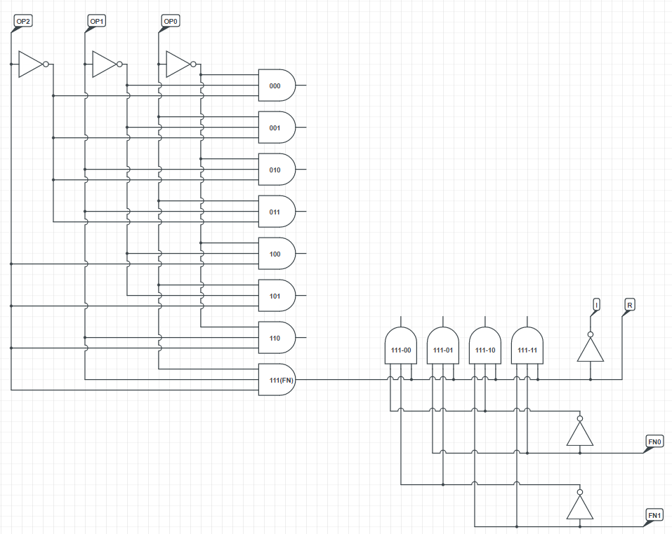

c:

|  |  |
| --- | --- |
| Opcode | Funct |
| 110 | 00 |
| 110 | 01 |
| 110 | 10 |
| 110 | 11 |

|  |  |
| --- | --- |
| Opcode | Funct |
| 111 | 00 |
| 111 | 01 |
| 111 | 10 |
| 111 | 11 |

d:

**Ασκηση 5.2**

a: Οι εντολες αυτες δεν υπαρχουν γιατι μπορουν να χρρησημοποιηθουν οι αντιθετες τους με αντιστρεμενους τελεστες, αφηνοντας ετσι χωρο για περισσοτερες εντολες.

*blt x23,x22 #(=x22>x23)*

*bge x23,x22 #(=x22<=x23)*

b: Οι εντολες διακλαδωσης δεν μπορουν να ειναι μεταξυ καταχωρητων και σταθερων γιατι αν ηταν ετσι θα ειχαν την εξης μορφη: 6 bits(opcode) + 5 bits(register) + 16 bits(constant) + 16 bits(label) η οποια χρειαζεται 43 bits μνημης ενω ο RISC-V εχει μονο 32.

c: *addi x24,x0,13 #Χρησημοποιουμε τον x24 ως πρωσορινο καταχωρητη της τιμης*

*bge x24,x22,label #Και μετα τον συγκρινουμε με τον αλλον καταχωρητη*

**Ασκηση 5.5**

*add x22, x0, x0 # i=0;*

*loop54: slli x10, x22, 3 # tmp = 8 * i (start COND evaluation)*

*add x10, x25, x10 # tmp = διεύθυνση του table[i]*

*lw x10, 0(x10) # tmp = table[i]*

*addi x22, x22, 1 # i = i+1 (loop BODY)*

*bne x10, x24, loop54 # if table[i] == value goto loop (repeat loop)*

*cont54: .... # contine with the rest of the program*

Αν το προγραμμα ετρεχε με τον προηγουμενο κωδικα θα εκτελουνταν 59 εντολες, ενω με τον καινουριο εκτελουνται 51